

教学督导简报

教学督导室主编 第25期 2013年10月10日

总结经验 ● 找出差距 ● 以利再战
——2013届毕业生实习资料检查情况通报

毕业（顶岗）实习是高职高专院校实施专业人才培养方案，培养专业人才重要的实践教学过程，是理论与实践相结合的重要教学环节。让学生在实际工作中规范从业言行，巩固专业知识和扩大社会知识面，提高学生的职业技能和综合素质，培养良好的职业道德，增强就业竞争力，也有利于用人单位与毕业生之间互相了解、相互考察、双向选择。我院2013届毕业生（顶岗）实习己经结束，为了总结经验、找出差距、提高认识、以利再战，2013年9月25日至27日，督导室牵头组织了2013届毕业生实习资料专门调查，检查各系毕业生存档实习资料，现将检查情况予以通报。
一、调查过程
1.调查对象。2013届各系全部毕业生已存档实习资料。
2.调查方式为全面调查，逐一检查每个毕业生的实习资料。调查内容共9项（具体内容见附表），本次调查对调查单位各个标志的标志表现都只观察记录有或无。
3.检查组成员构成情况。
电子信息系检查组：组长刘蕃舜，组员有杨素文、叶俊华、樊华。经济管理系检查组：组长全学成，组员有赵荣、徐琳、傅玉洁、李泳敏。社会管理与外国语系检查组：组长严肃，组员有李娟、曾小玲。艺术设计系检查组：组长苏联波，组员有彭辉、葛大凤。岳朝玉、曾泽富参予了各系的检查工作。
- 调查结果综述
1.存档资料完整齐全的情况。共检查毕业生实习资料832份，资料完整齐全的有530份，完整齐全率63.70%.
2.毕业生实习安排情况
（1）集中实习实习与分散实习的比例情况。分散实习603人，占72.48%，集中实习229人，占27.52%。
- 学校安排与自主联系实习单位情况。 学校安排315人，占37.86%，自主联系实习单位517人，占62.14%。
3.各系毕业生存档实习资料完整情况比较。艺术设计系毕业生存档资料有72份，资料完整的60份，完整率83.33%；社会管理与外国语系存档资料110份，资料完整的103份，完整率93.64%；经济管理系存档资料353份，资料完整的340份，完整率96.32%；电子信息系存档资料297份，资料完整的27份，完整率9.09%。
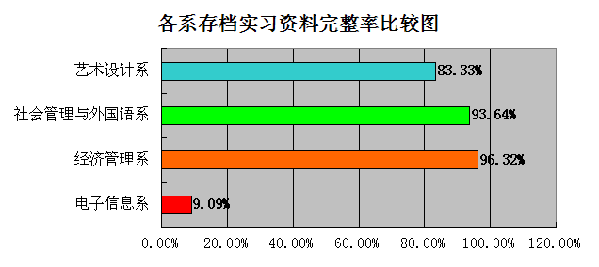；
电子信息系存档资料完整性率偏低的原因是缺实习登记表262份、实习指导记录269份。经查，该系有上述两种资料的电子版，但未制作纸质版完善必要的签字审核程序后予以存档。
- 存在的问题及改进意见
- 后期对资料进行改动以应付检查的痕迹清晰可见。虽然本次调查着重检查有无资料，对资料的质量没有深入探索，但检查人员仍发现不少资料经过人为改动的明显痕迹。如改日期、加签名、加题目、添评语等。
改进意见是：保留资料原始状态，平时把工作做细致、搞扎实。各种表格即时完成、即时清理、即时收集。
2.大多数指导教师的工作责任心有待加强。从指导教师对学生实习报告所做的评语可以看出，走过场的多，认真审阅的少；泛泛而谈的多，针对学生文章有见解的少。有一个教师的评语仅28字，“该同学实习报告符合要求。实习报告内容能正确反映该生所学所思”，而且千篇一律，他所指导的学生评语都是这28个字。其他指导教师也有“千人一面”的现象：把学生实习报告分为几个等级，相同等级的报告用相同评语。但是，也有对指导工作认真负责的好教师，如电子信息系胡燕、朱丽萍老师，针对不同内容的实习报告给予不同的评语，评语字数达到700字左右。
改进意见：对指导毕业实习的教师进行培训，对毕业生实习指导工作提出明确要求。对企业的指导教师我院的专业教师要协助他们工作。同时，请胡燕、朱丽萍这样的老师给指导教师介绍经验，先行指导指导。

（本期拟稿：曾泽富）

主题词：毕业生 实习资料 检查通报
主送：学院领导、 院办、教务处、学生处、各系部
抄送：董事长

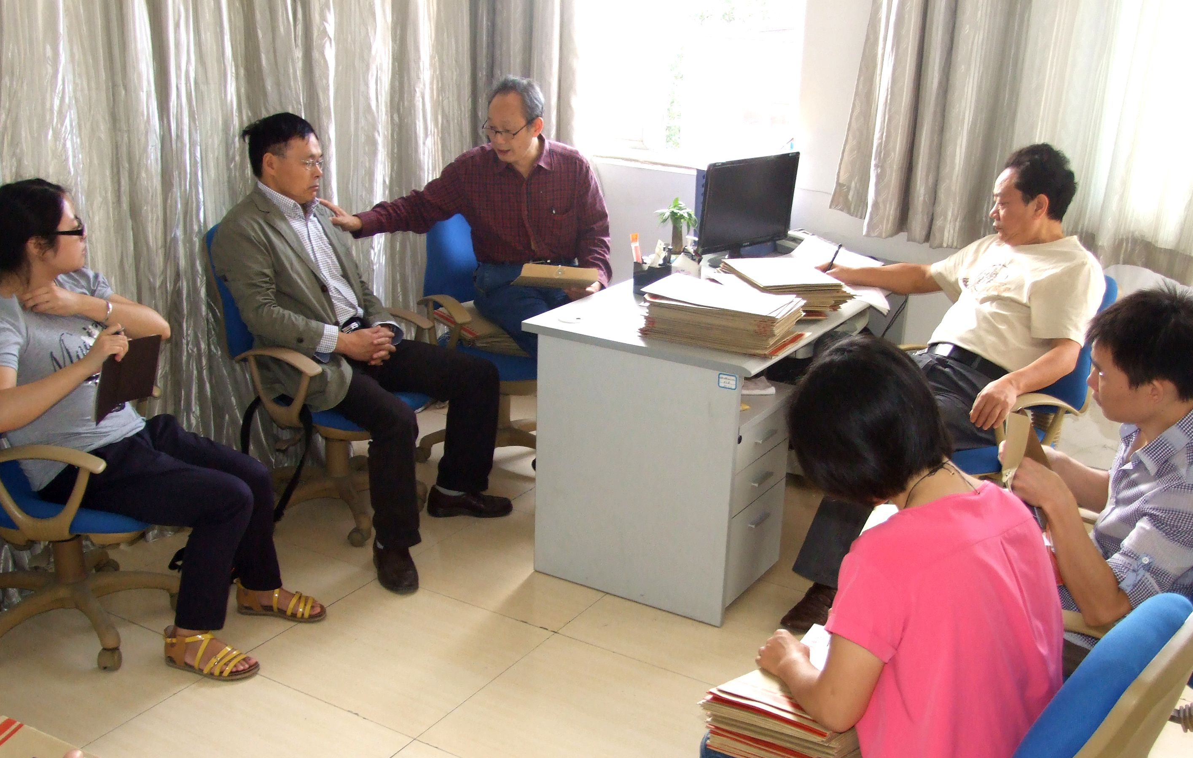
检查组在电子信息系检查实习资料

检查组在经济管理系检查实习资料

2013届毕业生实习资料检查统计表
系  项目 | 毕业生实习资料份数 | 资料齐全的份数 | 无实习报告题目份数 | 无指导教师评语份数 | 备注
电子信息系 | 297 | 27 | 18 | 269 | 存档资料有缺失：  缺实习登记表262份、  缺实习指导记录269份
经济管理系 | 353 | 340 | 8 | 3
社会管理与外国语系 | 110 | 103 | 4 | 1
艺术设计系 | 72 | 60 | 6 | 2
合计 | 832 | 530 | 36 | 275
检查时间： 2013.9.25--27
2013届毕业生实习资料检查登记表
序号 | 学生姓名 | 任务书 | 承诺书 | 记录表 | 鉴定表 | 指导记录 | 成绩评定表 | 实习报告 | 有无题目 | 指导评语 | 备注

